八十六學年度
大學入學考試中心
學科能力測驗試題

社會考科

-作答注意事項-
考試時間：100分鐘
題型題數：
- 單一選擇題共39題
- 多重選擇題共26題
- 題組題共15題
作答方式：
- 用2B鉛筆在「答案卡」上作答，修正時應以橡皮擦拭，切勿使用修正液
選擇題答錯不倒扣

祝考試順利

壹、單一選擇題
說明：第1至39題，每題選出一個最適當的選項，標示在答案卡之「選擇題答案區」。每題答對得2分，答錯不倒扣。
1. 臺灣北部海岸，常可見到如圖1 所示的小地形。這種小地形的生成和下列那一項因素的關係最密切？
(A)岩層排列有序
(B)冬夏乾濕分明
(C)岩層軟硬不一
(D)風向變化規則
(E)岩層變位頻仍

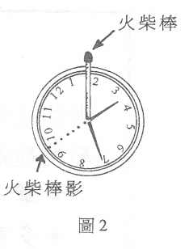
2. 某生於3月21日在台北以時錶法定方位，他將時針方向朝向太陽，所得時針與太陽相對位置如圖2 所示。請問，北方應在錶面字盤上那一個數字所指的方向？
(A)2
(B)5
(C)8
(D)10
(E)12

3. 影響土壤鹽化的因素很多，包括：乾濕季節分明、地處低窪、海水倒灌等。下列地區的沿海地帶，何者的土壤鹽化情形最為嚴重？
(A)宜蘭 (B)桃竹 (C)花東 (D)高屏 (E)澎湖
4. 台灣冬季雨量的分布有明顯的空間差異，因東北季風受山脈阻隔而造成西部平原地區雨水較少。這種阻隔主要由下列那二座山脈所造成？
(A)中央山脈和海岸山脈 (B)中央山脈和雪山山脈
(C)海岸山脈和雪山山脈 (D)海岸山脈和阿里山山脈
(E)雪山山脈和阿里山山脈
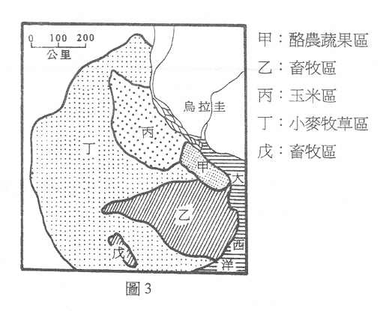
5. 根據學者的研究，農業土地利用的集約度，常呈現由市場向外隨距離增加而遞減的情形。圖3 是阿根廷彭巴地區的土地利用圖，根據前述的論點推測，作為本區農業主要市場的首要都市應該位於圖中的那一區？
(A)甲
(B)乙
(C)丙
(D)丁
(E)戊

6. 非洲的熱帶雨林氣候區和熱帶莽原氣候區的植被型態不同。形成這種差異的最主要因素是：
(A)氣溫的高低 (B)雨季的長短 (C)風力的強弱
(D)降雨量的多寡 (E)降雨強度的大小
7. 在各種農業活動類型中，那一種農業因雨季和生長季的時間不符，而特別重視灌溉設施？
(A)混合農業 (B)自給式農業 (C)商業性農業
(D)熱帶栽培業 (E)地中海式農業
8. 中國東部的沿海地區，冬季多霧，降水減少。造成這種現象的主要因素是：
(A)緯度高低 (B)地形起伏 (C)洋流冷暖 (D)氣壓高低 (E)海岸類型
9. 中國的溫帶季風氣候，可區分為華北型和東北型。這兩種氣候類型區大致是以那一條線為界？
(A)一月0℃等溫線 (B)七月10℃等溫線 (C)年均溫10℃等溫線
(D)年雨量400㎜等雨量線 (E)年雨量750㎜等雨量線
10. 「在這片沖積平原上，土壤肥沃，河道紛歧，灌溉便利；糧食作物以稻米為主，經濟作物則以桑蠶和甘蔗居多。」以上敘述是那一個地區的區域特色？
(A)成都平原 (B)江漢平原 (C)巢蕪盆地
(D)長江三角洲 (E)珠江三角洲
11. 就地形和地理位置而言，下列那一地區位於青康滇縱谷高原和中南半島的銜接帶上？
(A)藏南縱谷 (B)滇西縱谷 (C)嶺南丘陵 (D)松潘高原 (E)四川盆地
12. 黃淮平原煤產豐富，煤田主要分布於太行山和燕山山麓。此一分布特徵的形成，和下列那一項因素關係最為密切？
(A)人口分布 (B)市場大小 (C)河川侵蝕 (D)地質構造 (E)黃土厚度
13. 河西走廊「綠洲」之形成，與下列那一座山的關係最密切？
(A)祁連山 (B)馬鬃山 (C)合黎山 (D)龍首山 (E)烏鞘嶺
14. 熱河高原的土地利用，由南至北呈農─農牧─純牧的變化。導致這種地區差異的主要因素是：
(A)土壤瘠沃 (B)勞力豐缺 (C)降水多寡 (D)種族差異 (E)無霜期長短
15. 美國東北角的新英格蘭地區，農業活動由早期的雜耕自給性農作，轉變為現代的專業化農牧經營。造成這種轉變的主要原因是：
(A)土壤貧瘠 (B)都市興起 (C)勞力不足 (D)地勢崎嶇 (E)氣候冷濕
16. 中美洲地峽東岸多雨，為濕熱的雨林區；西岸氣候乾熱，多熱帶莽原。造成這種氣候差異的最主要原因是甚麼？
(A)兩岸洋流性質有別 (B)大範圍海陸性質的差異
(C)熱帶氣旋呈拋物線移動 (D)行星風系的盛行方向
(E)大西洋和太平洋水域面積不同
17. 澳洲東北的昆士蘭省大部分屬於半乾燥氣候，牧民為解決牲口的飲水問題，所採取的方法為何？
(A)引湖水加以淡化 (B)以坎井自附近山脈引水
(C)利用渠道直接自河道引水 (D)在牧場內的低窪處挖水塘蓄水
(E)鑿深井至受壓地下水層取水
18. 獨立國家國協的自然環境特徵包括：（甲）地形平坦單調（乙）冬寒而長夏短而熱（丙）針葉林廣布林業資源豐富（丁）富藏各類金屬礦物。以上特徵中，那二項與該國協位於名為「俄羅斯－西伯利亞地臺」的古地塊上關係較為密切？
(A)甲乙 (B)甲丙 (C)甲丁 (D)乙丙 (E)丙丁
19. 瑞士南部、德國南部、奧地利西部等阿爾卑斯山北坡地區，牧人常以山牧季移的方式從事畜牧活動。下列那一項特徵是該地盛行山牧季移的主因？
(A)降水量較多 (B)坡度較平緩
(C)日照時間較短 (D)初春常有焚風吹襲
(E)為歐洲主要大河發源地
20. 非洲年雨量空間分布的最明顯特徵是：
(A)自東向西遞減 (B)自北向南遞減 (C)自南向北遞減
(D)東西對稱分布 (E)南北對稱分布
21. 「法國地中海沿岸和隆河谷地南部地區，夏季炎熱少雨，陽光充足，冬季溫暖多雨，是西歐氣候最優良的地區。」文中所謂「氣候最優良」的條件，最有利於下列那一項活動？
(A)農業生產 (B)旅遊發展 (C)工業發展 (D)畜牧活動 (E)海上交通
22. 中國經常以「天朝」或「上國」自居，與外族並非平等對待。但當外族之力量強大時，中國迫於形勢，也會採取對等策略。歷史上那個時代，中國曾與外族簽定平等的條約？
(A)東漢與日本 (B)唐代與天竺 (C)北宋與遼國 (D)明代與朝鮮
23. 某個朝代的京城中，西域來華使節甚多。他們因強權興起，歸路斷絕，只能滯留京中，有長達四十餘年者。政府發給公費，他們就用其購買田宅，或放高利貸，並都娶妻生子，安居不欲歸，造成政府的重大負擔。政府希望他們繞道回國，但因無人願意，只好將其編入軍中，以節省開支。這個京城應是：
(A)唐代的長安 (B)宋代的臨安 (C)元代的大都 (D)清代的北京
24. 在北京附近的長城上，一群遊客在討論當地長城的修築年代，各人說法不同。你認為那種說法是正確的？
(A)秦始皇發民伕修長城，還有孟姜女的故事，這長城當然是秦代的古蹟
(B)「秦時明月漢時關」，秦始皇未及修長城就死了，這長城是漢代建的
(C)秦漢的長城早已毀於戰火，這長城是隋煬帝為防禦外族入侵才重修的
(D)明成祖為了加強邊防，一面建軍，一面修「邊牆」，才有今日的長城
25. 圖4 這幅漫畫中，某位政治人物被比喻為麵包師傅，烘焙出許多「國王」。根據你對歷史的了解，這幅畫是指那個歷史事件？
(A)十一世紀時，教皇號召歐洲諸侯攻打回教徒，並以榮譽做為獎勵
(B)十八世紀初，布蘭登堡選侯自稱普魯士國王，他國紛紛起而仿效
(C)十九世紀初，拿破崙橫掃歐陸，趕走原有君主並大封其親戚為王
(D)維也納會議以後，許多被黜的國王在梅特涅扶助之下，重登王座
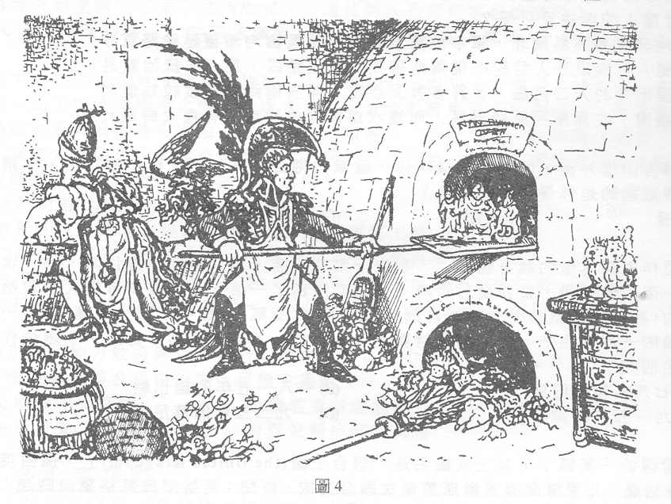
26. 十八世紀時，有一個機構曾經下令廢除封建特權，並宣佈所有公民不論出身均可平等從事公職。這個機構是：
(A)英國的下議院 (B)法國的國民會議
(C)美洲的大陸會議 (D)日耳曼的帝國會議
27. 十三世紀時中國有個港口，商業發達，某位外國旅行者譽之為「世界上最大的港口之一」。許多阿拉伯人聚居於此，甚至興建了回教寺廟。馬可波羅離華返歐時，就在此出航。這個港口是：
(A)杭州 (B)上海 (C)溫州 (D)泉州
28. 有位歷史人物對禮法的看法是：「湯武不循古而王，夏殷不易禮而亡，反古者不可非，而循禮者不足多（讚美）」。他曾擔任官職，獲得實行理念的機會。史家記載他的政績：「為田開阡陌封疆，而賦稅平，平斗桶、權衡、丈尺。行之四年，公子虔犯約，劓之。」這位人物是：
(A)子貢 (B)商鞅 (C)楊炎 (D)王安石
29. 資料一：「許開互市，英、美、法、德相繼而來，派領事，劃租界，設商行，建棧房，輪船出入，次第漸興，而交涉愈繁，……設通商總局於道署，由道辦之。」
資料二：「洋商貿易，照例征稅，設釐金局，以阿（鴉）片為大宗。」
以上資料顯示的情況是那個時期的事？
(A)鴉片戰爭之前 (B)英法聯軍以後 (C)八國聯軍之際 (D)二次大戰前夕
30. 幾位同學討論英法等國要求開放「臺灣」及淡水兩口岸的原因，各持不同看法。請指出什麼人的理由最可信？
(A)兩地分處臺灣島南北，軍事位置重要，英法兩國均希望建鐵路貫穿
(B)荷蘭人與西班牙人曾經在這兩地殖民，基礎穩固，英、法統治較易
(C)兩個地方的人口密集，有許多教友活動，開放通商對傳教較為便利
(D)「臺灣」在嘉南平原糖產區，而淡水為樟腦集散地，有重大商業利益
31. 「山外青山樓外樓，西湖歌舞幾時休，暖風吹得游人醉，直把杭州當汴州。」請問這首詩描述的是那個朝代的現象？
(A)東晉 (B)南朝 (C)十國 (D)南宋
32. 有一位作家描述他的親身經歷：「我到一家咖啡店，看了窗前的價目表，點一客咖啡。一個小時之後，當我要付帳時，價錢竟然漲了一倍。……許多專業人士包括律師在內，都比較喜歡接受食物做為酬勞。理髮要兩個雞蛋，修手錶要一條麵包等。……我認識的一個學生把一張戲票賣給觀光客，換得一星期的生活必需品。」這位作者應是生活在：
(A)一七八九年的巴黎 (B)一八一五年的維也納
(C)一九一五年的倫敦 (D)一九二三年的慕尼黑
33. 我們習稱的「英國」，其正式國名是「聯合王國（the United Kingdom）」，係由英格蘭、蘇格蘭、北愛爾蘭與威爾斯等漸次聯合而成。請問：英格蘭與蘇格蘭何時起「正式合併」？
(A)十三世紀初，英格蘭諸侯聯合起來強迫國王約翰簽訂大憲章之時
(B)十七世紀初，都鐸王室斷絕，蘇格蘭王詹姆士繼任英格蘭國王時
(C)十八世紀初，蘇格蘭與英格蘭兩國國會通過法律，宣布合為一國
(D)十九世紀中，蘇格蘭與英格蘭為了加強海外擴張，合併以謀團結
34. 有位政治人物自小對其本國事物陌生，也不了解共和體制。他利用時機參與政治，當選總統後，修改憲法，變更國體為帝制。接著發動對外戰爭，造成國家的莫大災難。這位政治人物是：
(A)袁世凱 (B)拿破崙三世 (C)史達林 (D)西奧塞斯古
35. 清末外交局勢緊張，朝臣上奏表達對時局的看法。有人認為：「倭（日本）之強，非俄所願，倭之擾我東三省，尤為俄所忌。」也有人建議：「平日預訂密約，有戰爭時，凡兵餉軍火可以互相援助。」這種想法具體實行後，有那點直接的影響？
(A)俄國在中國境內修築鐵路，勢力達到海參崴
(B)日本先發制人，與俄國訂立秘密協定及條約
(C)美國總統提出和平計畫，主張廢除秘密外交
(D)中國為求免禍，開放東北，引進美、英勢力
36. 中國歷史上開國之君多屬雄才大略，即位後往往也氣象一新。但亦有例外的情況，有位開國君主後世認為才具平庸，政風也頹靡不堪。他是：
(A)晉武帝司馬炎 (B)隋文帝楊堅 (C)宋太祖趙匡胤 (D)明太祖朱元璋
37. 一位詩人說：「和議知非策，瀛東棄可傷，墜天憂不細，籌海患難防。」又說：「初傳烽火照遼陽，忽見干戈滿故鄉。」這位詩人是對何事感到憤悶？
(A)宋金紹興和議 (B)明末滿清入關 (C)清末割讓臺灣 (D)國民政府遷台
38. 孫中山先生曾引述一則外國故事，大意是某戶人家的水管壞了，屋主僱工匠予以修理，此工匠不過舉手之勞便修復妥當，而後索取費用五十元零四角，屋主嫌其索價過高並質疑為何帶有零頭？工匠乃從容回答：「五十元者，我知識之值也，四角者，我勞力之值也。如君今欲自為之，我可取消我勞力之值，而只索知識之值耳。」請問孫先生引用這則故事的用意為何？
(A)說明勞力的報酬少於知識的報酬
(B)批評現在的人太偷懶，連修理水管都要找工匠
(C)批評現在的工匠太貪心，不過舉手之勞也要收費昂貴
(D)指出現在的工匠不能夠得罪，即使收費貴了也不要和他計較
(E)指出勞力與知識皆有價值，可是比較起來，真知為難，實行則易
39. 為了避免地方政府與中央政府的對立，並能收中央統一協調之效，下列那一種憲政主張或措施符合孫中山先生民權主義的主張？
(A)增強中央集權 (B)廢省或省虛級化 (C)落實均權制度
(D)中央委派鄉鎮長 (E)行使縣市直接民權

貳、多重選擇題
說明：第40至65題，每題的五個選項各自獨立，其中至少有一個是正確的。選出正確選項，標示在答案卡之「選擇題答案區」。每題答對得2分，答錯不倒扣，未答者不給分。只錯一個可獲1分，錯兩個或兩個以上不給分。
40. 西元一八七一年德意志帝國成立。下列何者對德意志帝國的成立有重要影響？
(A)拿破崙入侵後，將神聖羅馬帝國改組為日耳曼邦聯，建立統一的德國
(B)日耳曼的歷史學者主張愛國情操，希望建立團結統一的德意志民族
(C)普魯士提倡「關稅同盟」，納入許多邦國，奠定國家統一的經濟基礎
(D)青年學生組織「少年同志會」，宣揚國家意識，朝統一的目標前進
(E)日耳曼各邦代表議決建立統一國家，頒布憲法，一舉建立德意志帝國
41. 近代以來，許多弱勢的民族要求建國，其過程備極艱辛，有時甚至要以非常手段如恐怖活動、暗殺等來達成目的。下列那些人曾採取這種手段？
(A)義大利的馬志尼 (B)韓國的金九 (C)印度的甘地
(D)菲律賓的奎松 (E)美國的傑佛遜
42. 某班上歷史課時，同學們決定以劉邦為主題，演一齣歷史劇。在安排劇情時，各人絞盡腦汁，但仍有些錯誤。請你指出那些地方與歷史事實不符？
(A)劉邦聽從張良的建議，安排一名武士，準備在博浪沙刺殺秦始皇
(B)因實力尚不足與項羽抗衡，鴻門宴時，劉邦聽從建議，表現謙卑
(C)劉邦定都長安之後，總覺得不甚安全，乃下令將首都遷到洛陽去
(D)劉邦出身草莽，與群臣並不拘禮，登基之後制定朝儀，情況改變
(E)自呂后逝世後，劉邦終日悶悶不樂，許多老臣紛紛前來安慰致意
43. 五胡亂華的局面，自匈奴劉氏起兵稱帝後全面擴大。下列有關劉氏的活動，那些是正確的？
(A)居住在今山西境內，是南匈奴的後裔
(B)早在起兵以前，就已成為西晉的困擾
(C)惠帝時有人主張將之遷徙，以免生變
(D)由於地處邊區，未受到漢文化之影響
(E)對漢人和其他胡族，採取排拒的態度
44. 歷史上異族入侵時，有時因其自身無法有效統治，就以成立傀儡政權為過渡方式，企圖達到統治的目的。下列那些屬於此類？
(A)劉豫稱帝國號「齊」 (B)朮赤受封「欽察汗國」
(C)吳三桂稱帝國號「周」 (D)溥儀任「滿洲國皇帝」
(E)汪精衛組「國民政府」
45. 明清時期，中國人口迅速增加，十八世紀末時已達三億左右。原因是：
(A)戰亂減少，也沒有大規模瘟疫，所以人口穩定成長
(B)重新開墾荒地，擴大耕種面積，糧食生產因而增加
(C)醫學進步克服許多疾病，平均壽命增長，人口大增
(D)自美洲引進新的作物品種，增加許多新的糧食來源
(E)政府設立義倉，賑老卹貧，使許多人因而可以存活
46. 「分裂國家」形成的原因甚多，其中一種模式是：戰後為主要戰勝國分區佔領，但這些戰勝國對佔領區的處理態度不一，最後才分別成立政權，造成「分裂國家」。下列選項中，那些符合上述模式？
(A)南北越 (B)南北韓 (C)東西德
(D)大陸與臺灣 (E)捷克與斯洛伐克
47. 十八世紀中葉以降，歐洲發生工業革命，社會經濟結構改變，產生許多新的社會問題。下列那些人主張用社會主義的手段來解決這些問題？
(A)李士特 (B)聖西門 (C)李嘉圖 (D)歐文 (E)白朗
48. 美國建國以來，在國際政治上許多人主張不要涉入外國爭端，以免引起國際糾紛，可稱為孤立主義。下列那些人就有這種主張？
(A)華盛頓 (B)傑佛遜 (C)門羅 (D)威爾遜 (E)哈定
49. 漢武帝採董仲舒的建議，罷黜百家，獨尊儒術，儒學成為中國學術的正統，但儒家以外的學說並未消失。西漢一代，儒學以外，統治者採行的學說還有那幾家？
(A)黃老 (B)墨家 (C)法家 (D)名家 (E)陰陽家
50. 要了解歷史上某一種制度，可以查相關時期的正史或討論典章制度的書籍。如果我們要研究均田制，可以查看下列那些書籍？
(A)晉書 (B)魏書 (C)唐書 (D)史通 (E)文獻通考
51. 中國歷史上，皇帝往往將土地封給宗室或子弟，賜與王號，實施局部的封建制度。各封王在其國內可以享有稅收、建軍的特權，形成對中央政府的挑戰。這種措施有時也可能挑起衝突，引發亂事。下列那些亂事與上述情形有關？
(A)七國之亂 (B)八王之亂 (C)安史之亂 (D)靖難之變 (E)三藩之亂
52. 孫中山先生曾說：「從前歐洲在民權初萌芽的時代，便主張爭自由；到了目的已達，各人都擴充自己的自由，於是由於自由太過，便發生了許多流弊。」（民權主義第二講）故有「合理自由」的提倡。請問下列對於自由的敘述，那些符合課本上「合理自由」的概念？
(A)法律所不禁止的行為，人人有權利去做
(B)為了維護個人的自由，團體不得予以限制
(C)一個人的自由以不侵犯他人的自由為範圍
(D)自由就是放蕩不羈，人民的自由愈多愈好
(E)要發揮理性的作用，個人不但要發展自我亦要服務人群
53. 自古以來，即有許多吸引世人參與各種活動的主張或力量。請問當代社會中，以下那些主張或力量，其訴求之對象並不以單一國家為限：
(A)宗教 (B)主權 (C)人權
(D)環保 (E)經濟生產投資
54. 依據孫中山先生的主張，世界各民族一律平等的涵義為何？
(A)強盛的民族應做為落後民族的管理者
(B)各民族都有平等的地位和同等的生存權利
(C)世界上任何民族都不受其他民族的控制和壓迫
(D)任何民族不得主張民族優越論，以歧視或侵略他族
(E)為了加速人類的進化，可以淘汰弱小民族以節省有限的資源
55. 孫中山先生警惕國人說：「中國如果強盛起來，我們不但要恢復民族的地位，還要對於世界負一個大責任；如果中國不能夠負這個責任，那麼中國強盛了，對於世界便有大害，沒有大利。」（民族主義第六講）近年來，國際社會有「中國威脅論」的出現，中國如欲避免強盛之後造成大害，至少應有那些做法？
(A)實施濟弱扶傾 (B)加強民族團結 (C)堅持民族平等
(D)學習歐美科技 (E)實施民主憲政
56. 近年來，台灣民間社會愈益珍惜鄉土人情，發掘鄉土歷史文化，連帶也學習尊重其他族群的歷史和文化傳承。請問從三民主義的觀點來看，這是那些精神的表現？
(A)倫理 (B)科學 (C)平等 (D)自由 (E)民享
57. 民族與國家雖有顯著的區別，但是兩者關係密切。就世界各國之情況而言，有「單一民族國家」如日本、韓國、波蘭等，有「複合民族國家」如美國、瑞士等。下列關於民族與國家關係的敘述，那些是正確的？
(A)所謂民族國家，最初是指單一民族國家，這種國家，民族與國家的關係最為密切
(B)各民族雖能站在平等的基礎上，聯合形成複合民族國家，但卻違反了民族國家的原則
(C)單一民族國家因血統與文化一致，民族意識與愛國心相結合，容易形成巨大力量抵抗外侮
(D)各民族皆須有自願在同一國家之下合作生活的意識，且對結合情形均感滿意，才能維持複合民族國家的安定
(E)近年來發生血腥內戰的複合民族國家，其分裂動盪的主因乃在主體民族不能以民族平等的原則對待少數民族所致
58. 民國成立以來，中國力爭廢除不平等條約，目的之一是要爭回關稅自主。近年來，政府一面致力於加入世界貿易組織(WTO)，另一方面卻要降低關稅、開放進口。對於此種決策的轉變，其主要的立論依據為何？
(A)以出口為導向的經濟體必須加入國際組織而不能自我孤立
(B)加入世界貿易組織可以避免我國遭受外國不當的貿易制裁
(C)民族主義是狹隘的，只要加入了國際組織就可以捨棄民族主義
(D)國營事業是壟斷與無效率的，完全開放外資、移轉民營才是進步的經濟潮流
(E)美、蘇冷戰結束後，國際間已無對抗衝突，所以經濟上的關稅保護政策已無實行的必要
59. 下列關於平等意義的敘述，那些符合民權主義所主張的平等真義？
(A)人民可因才智及身分的不同，享有不同教育及工作的權利
(B)天生人類本來是平等的，但專制帝王創造了人為的不平等
(C)人民政治地位的平等主要是指選舉與被選舉權的法律平等
(D)要發揮互助和服務的道德力量，以彌補人類天生的自然缺陷
(E)要使法律之前的平等不致流於形式，必須做到基本生活條件的實質平等
60. 下列那些主張或訴求是人民向君主抗爭時所提出來的？
(A)革命民權 (B)權能區分 (C)天賦人權 (D)均權制度 (E)主權在民
61. 今天的立法院議事效率不彰，待審之法案堆積如山。若依孫中山先生的主張，在非選舉期間人民可用下列那兩種權利予以抗衡或補救？
(A)選舉權 (B)罷免權 (C)創制權 (D)複決權 (E)監察權
62. 近數百年來人類在爭取民權的過程中，發現了平等與自由才是民權的重要內涵，所以如何建立穩定的制度來保障眾人的平等與自由，便成為人民與政府需要不斷努力的課題。下列有關平等與自由的敘述，那些是比較合理的？
(A)人民擁有自由權是政府的德政
(B)平等是追求相同，自由則是追求不受約束
(C)求生存是人類普遍的需要與民權演進的動力
(D)真正的平等必須是立足點與發展結果的完全平等
(E)追求極端平等自由的結果常會導致暴民政治或無政府狀態
63. 民主傳統悠久的國家是以何種規章制度來保障本國人民的自由權利？
(A)推行地方自治
(B)行政權不受立法權的牽制
(C)軍事權不受立法權的約束
(D)人民的權利以憲法明文規定
(E)司法權獨立於行政和立法權之外
64. 下列那些敘述可用來解釋「民生主義的本質是科學」的判斷？
(A)民生主義是國家強盛的根基
(B)民生主義是消弭貧富不均的主義
(C)民生主義的理論優於馬克思的共產主義
(D)民生主義的建設，要以事實為基礎，才能定出方法解決問題
(E)民生主義的實業計畫只是規劃的藍圖，其實踐仍須仰賴各方面的專家實際考查測量
65. 近代資本主義的發展，社會資源和財富往往過度集中，造成貧富不均，低層民眾甚至無法安定生活，潛藏社會動亂的危機。請問下列那些主張或作法有助於改善這些不合理的現象？
(A)節制私人資本 (B)落實平均地權 (C)課徵加值型營業稅
(D)實施社會安全制度 (E)實行無產階級專政
參、題組題
說明：第66至80題為題組，每組有2-3個子題，各子題皆是單一選擇題。選出正確選項標示在答案卡之「選擇題答案區」。每一子題答對得2分，答錯不倒扣。
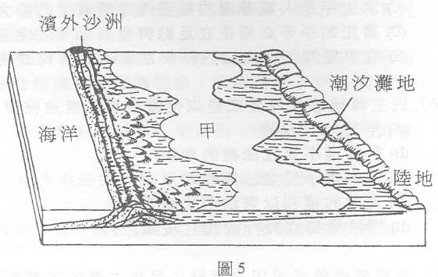
66-67題為題組
圖5 是某種海岸地形的示意圖。請根據此圖回答下列問題。
66. 圖5 中（甲）所代表的水域，稱為甚麼？
(A)谷灣
(B)潟湖
(C)峽灣
(D)溺谷
(E)海峽

67. 下列那一個海港，係利用圖中（甲）所代表的水域闢建而成？
(A)基隆 (B)臺中 (C)花蓮 (D)馬公 (E)高雄
68-70題為題組
這是有關一個台灣離島的報導：「初冬季節，踏上這個島，爬上一段陡坡後，遠處田間交錯的短牆圍籬映入眼裡。強勁的北風在耳際呼呼地響，工作婦女頭裹圍巾，露出兩眼。這個島沒有固定的交通船與其他地方聯絡，必須自己僱漁船前往。世居本島的陳先生，祖先在明朝時就由福建泉州遷來，老先生雖高齡86，卻每天早上四點就起床到海裡捕魚。他先在身上綁一大塊岸邊撿來的黑色玄武岩，讓自己沈到水裡捕魚，隔一段時間再解開石頭讓自己浮上來。他們一家四口，種菜捕魚，多餘的魚跟菜分送給島上其他的阿公阿媽。」請根據以上敘述回答下列問題。
68. 該離島最可能位於下列那一縣？
(A)澎湖縣 (B)高雄縣 (C)屏東縣 (D)台東縣 (E)宜蘭縣
69. 如將該島的地形畫成剖面圖，則應與下列何者最接近？
(A)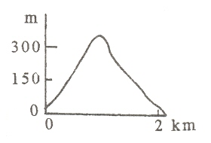 (B)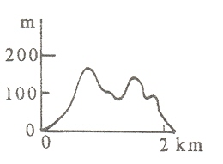 (C)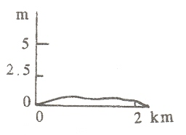
(D)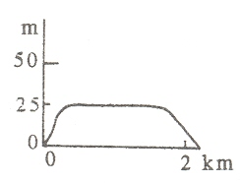 (E)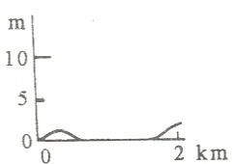
70. 下列何種作物最適合在該地種植？
(A)花生 (B)水稻 (C)小麥 (D)茶葉 (E)大豆
71-73題為題組
東南亞包含中南半島和南洋群島。本區農、林、礦物資源豐富，熱帶栽培業發達，展現濃厚殖民地式經濟的色彩；在居民與文化方面，亦具有濃厚的過渡性。請問：
71. 南洋群島的礦物資源中，那兩種的儲量和產量最豐富？
(A)鎢、鋅 (B)無煙煤、錫 (C)石油、寶石
(D)錫、石油 (E)無煙煤、石油
72. 中南半島的居民和文化，均具有濃厚的過渡性。主要是受到那一項因素的影響？
(A)位置 (B)地形 (C)氣候 (D)土壤 (E)植被
73. 世界那一個地區的經濟與東南亞一樣，熱帶栽培業發達，具有濃厚殖民地式經濟的色彩？
(A)肥沃月彎 (B)西印度群島 (C)澳洲東南部
(D)玻里尼西亞 (E)亞特拉斯山地三國
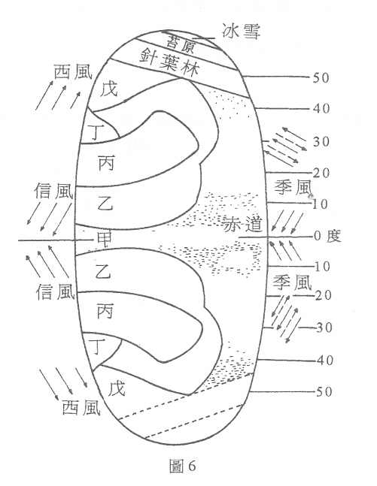
74-76題為題組
圖6 是一個假想大陸的氣候模式圖。請根據此圖回答下列問題。
74. 雨量最少的氣候帶是：
(A)甲
(B)乙
(C)丙
(D)丁
(E)戊
75. 那兩帶的氣候特徵之形成，與沿海有涼流經過密切相關？
(A)甲乙
(B)甲戊
(C)乙丙
(D)丙丁
(E)丁戊

76. 由丙區沿著海岸往北經過丁區至戊區，這三帶的降雨特徵將呈何種變化趨勢？
(A)雨量越來越多且雨季越來越長
(B)雨量越來越多但雨季越來越短
(C)雨量越來越少但雨季越來越長
(D)雨量越來越少且雨季越來越短
(E)雨量增多後再減少，雨季增長後又變短
77-78題為題組
有位在福州任職的官員，奉派來臺處理某件重大危機的善後工作。他認為臺灣急需開墾，先「疏請弛舊禁以廣招徠」，又「奏設臺北府，隸縣三」，更因臺北產煤，「請購外洋開煤機器，以興長利」。他還為鄭成功請諡、建祠，以「（振）作臺民忠義之氣」。請問：
77. 這位官員是誰？
(A)沈葆楨 (B)林則徐 (C)丁日昌 (D)劉銘傳
78. 文中所指「重大危機」是指：
(A)英法聯軍 (B)日軍侵臺 (C)法軍攻台 (D)甲午戰爭
79-80題為題組
有兩個國家在結束一場敵對戰爭之後，旋即簽定秘密協定，希望「……兩締約國各自負責相互注意其在上述範圍內之特殊利益」。兩國各自劃分勢力範圍，並聯手排斥他國在此範圍內的投資與開發。該範圍所屬的國家雖欲改變當地制度，將其開放給外國投資，卻無法執行。請問：
79. 這兩個締約國是：
(A)英、法 (B)英、俄 (C)日、俄 (D)美、西
80. 文中所提「上述範圍」是指何地？
(A)波斯 (B)埃及 (C)墨西哥 (D)中國東北

